

Trường Đại Học Sư Phạm TP.Hồ Chí Minh  
Khoa Công Nghệ Thông Tin



Đề Tài : Tìm Hiểu MogoDB

Giảng viên hướng dẫn : Lương Trần Hy Hiến  
 Sinh viên thực hiện :

Lý Hiền Hạo  
 Đặng Nghĩa  
 Trịnh Minh Tuấn  
 Hoàng Văn Thông

Hoàng Công Minh Huy

TP.Hồ Chí Minh 2018

**1.Cơ sở dữ liệu MongoDB**

**1.1 Giới thiệu MongoDB**

MongoDB là một mã nguồn mở, dùng đê thiết kế cơ sở dữ liệu để dễ dàng phát triển và mở rộng, cung cấp hiệu suất cao, tính sẵn sàng cao.

Cấu trúc của Mongodb bao gôm các cặp “thuộc tính” – “giá trị”, MongoDB document tương tự như đối tượng JSON. Giá trị của thuộc tính bao gồm các thuộc tính giá trị cụ thể ( số, chữ, …), document, mảng, mảng các đối tượng.

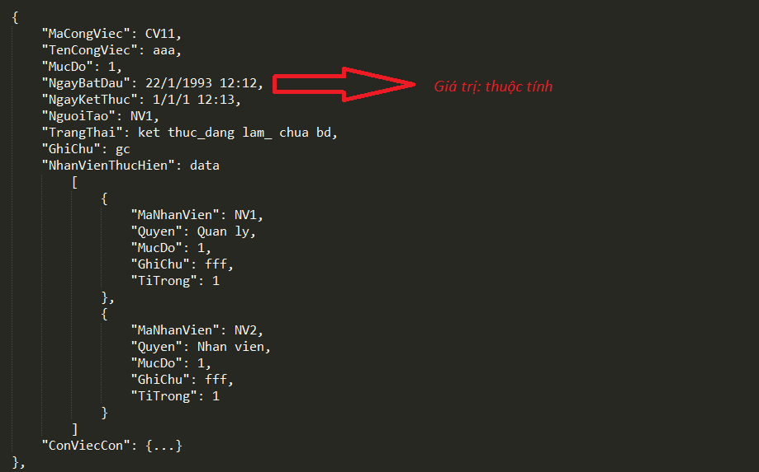

**Các tính năng chính**

**👉 Hiệu suất cao**: Hỗ trợ nhúng dữ liệu dạng mô hinh dữ liệu giúp giảm thiểu hoạt động của server, Truy vấn dữ liệu sử dụng chỉ mục giúp tối ưu tốc độ truy vấn.

* **👉Dễ dàng tăng tính mở rộng**: chế sharding tự động (tự động phân vùng dữ liệu trên máy chủ, động bộ hóa dữ liệu tốt

**2.2 Ưu nhược điểm của MongoDB**  
**a. Ưu điểm của MongoDB:**  
❶ Là mã nguồn mở: không phải mất chi phí và có xu hướng tin cậy, an ninh và nhanh hơn để triển khai so với các hệ quản trị cơ sở dữ liệu  
độc quyền.  
❷ Linh hoạt trong việc mở rộng và phát triển: Về phía công ty quản lý thì giúp dễ dàng mở rộng máy chủ khi dữ liệu càng ngày càng lớn hoặc lượng truy cập, tải dữ liệu quá lớn, thay vì thuê một máy chủ lớn hơn để thế máy chủ trước thì công ty chỉ cần thuê thêm một máy chủ khác. Về phía người lập trình thì giúp dễ dàng thêm Collection (Bảng) hoặc cặp dữ liệu (Cột). Dễ dàng trong việc thống kê, truy vấn nhanh.  
❸ Áp dụng được công nghệ điện toán đám mây: dễ dàng mở rộng phạm vi được theo yêu cầu có sử dụng một dịch vụ như là Amazon EC2. Giống như tất cả công nghệ đám mây, EC2 dựa vào ảo hóa. Liên kết yếu của ảo hóa là sự thực thi của I/O, với bộ nhớ và CPU các các kết nối mạnh. NoSQL lưu trữ dữ liệu thường được mở rộng phạm vi theo chiều ngang tận dụng được sự cung cấp mềm dẻo của đám mây. Giúp mở rộng dữ liệu dễ dàng hơn.  
❹ Được các hãng lớn sử dụng :Amazon, BBC, Facebook và Google. Làm nền tảng, cơ sở cho các công ty lớn áp dụng cũng như có sự tin cậy cao về hệ quản trị MongoDB.  
**b. Nhược điểm của MongoDB:**  
❶Hỗ trợ không đồng đều cho các doanh nghiệp :

Các doanh nghiệp  
vừa được sự hỗ trợ tốt nhất từ nhà cung cấp RMBMS (vì được phát  
triển trước MongoDB một thời gian khá dài) còn các doanh nghiệp nhỏ  
thì thường sử dụng các mã nguồn mở thì không được sự hỗ trợ tốt  
nhất.

❷Chưa được sử dụng rộng rãi : Vì MongoDB vẫn chưa nhận được sự tin cậy với nhiều doanh nghiệp, một phần dữ liệu đã được xây dựng từ lâu, nên việc chuyển đổi cũng là vấn đề khó với nhiều doanh nghiệp và chưa được hỗ trợ tốt về chức năng cũng như sự ổn định như  
RMBMS.  
❸Còn mới lạ với một số lập trình viên : Chưa được sử dụng để đào tạo rộng rãi. Chưa có tool hỗ trợ giao diện tương tác cũng như các phương thức tốt nhất. Dẫn đến hạn chế về tri thức nghiệp vụ.  
❹Chia sẻ dữ liệu chưa theo một tiêu chuẩn chung : Mỗi CSDL MongoDB có các giao diện lập trình ứng dụng API riêng của mình. Sự thiếu hụt các tiêu chuẩn có nghĩa là nó không có khả năng để chuyển một cách đơn giản từ một nhà cung cấp này sang một nhà cung cấp khác

**2.3 Khi nào nên dùng MongoDB**

I/ MongoDB dùng cho các hệ thống

II/ Hệ thống realtime (thời gian thực) yêu cầu phản hồi nhanh

III/ Các hệ thống bigdata với yêu cầu truy vấn nhanh.

IV/ Các hệ thống có tần suất write/insert lớn

V/ Sử dụng làm search engine.

**2. Cài đặt MongoDB**

Hướng dẫn tải về Windows

Vào trang <http://www.mongodb.org/downloads/>kéo xuống dưới và làm theo hướng dẫn như hình:

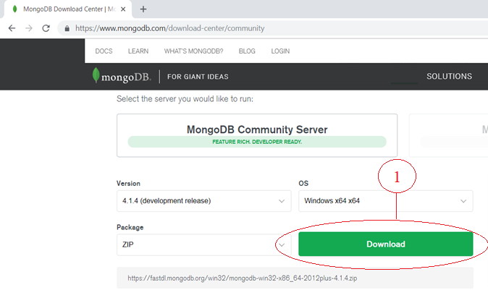

**Hướng dẫn cài đặt trên Windows.**

Click đúp vào file mới tải về và làm như sau:**

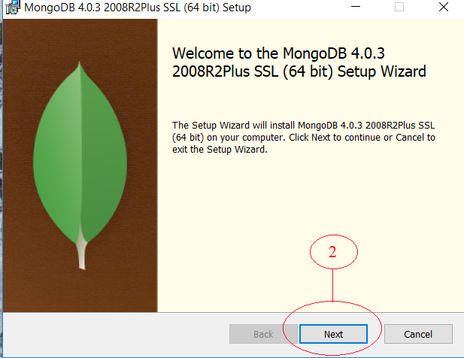

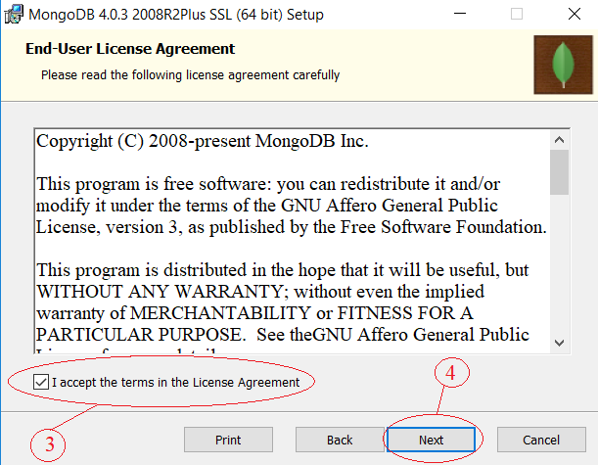

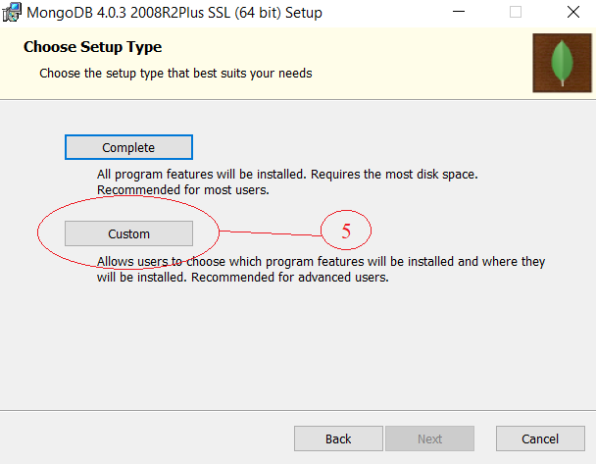

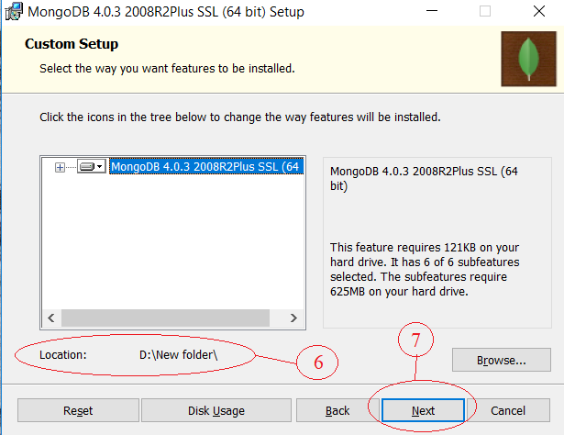

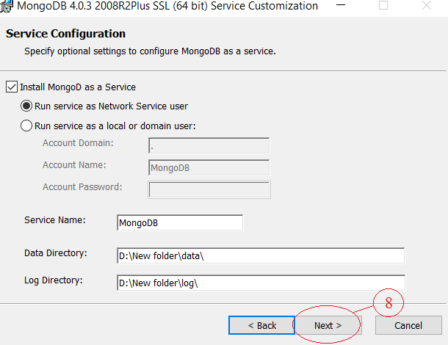

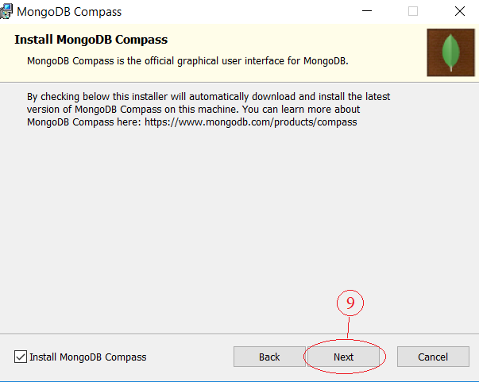

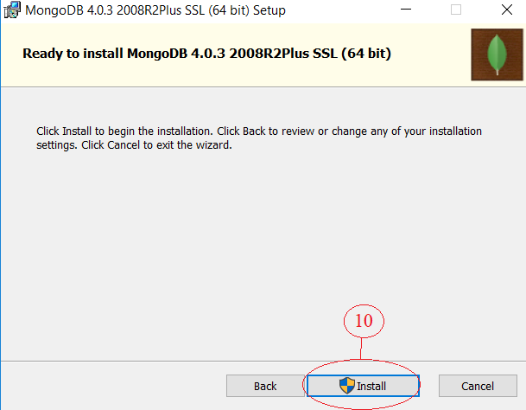

**Cấu hình MongoDB trên Windows.**

Thư mục vừa cài đặt MongoDB:

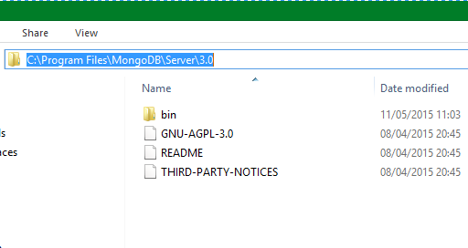

Bây giờ tạo thư mục cấu hình để lưu dữ liệu, trong thư mục có file log, file cấu hình( Tạo thư mục “MongoData” để chứa dữ liệu, thư mục này gôm có: thư mục data, log và tại 1 file config.txt) . Để tránh mất dữ liệu thì nên tránh ổ C ra, tạo các file và thư mục như hình:

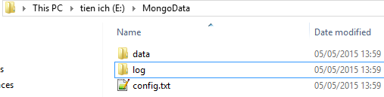

-Trong file “config.txt” có nội dung như sau:

*##store data dbpath=E:\MongoData\data ##all output go here*

*logpath=E:\MongoData\log\mongo.log*

-Còn 2 thư mục còn lại thì để trống.

Vào **cmd** gõ lệnh: *“cd C:\Program Files\MongoDB\Server\3.0\bin”*

để trỏ đến thư mục cài đặt MongoDB.

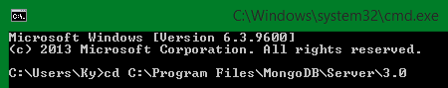

Chạy file cấu hình bằng lệnh:

*“mongod.exe --config E:\MongoData\config.txt”*

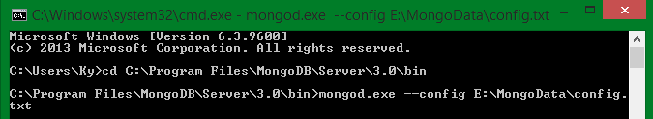

Giữ nguyên màn hình.

**🙨 Bắt đầu làm việc với MongoDB**

Tạo cửa sổ cmd mới và thực hiện như sau:

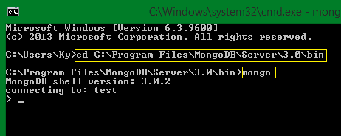

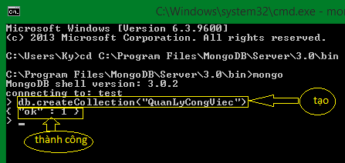Bây giờ bắt đầu thực hiện các câu lệnh tạo Collection:

* + 1. **Công cụ RoboMongo làm việc với MongoDB**
       1. Giới thiệu: RoboMongo là một công cụ trực quan giúp bạn quản lý Database MongoDB. Nó là một phần mềm mã nguồn mở miễn phí, hỗ trợ cả 3 loại hệ điều hành Windows, Linux, Mac OS.
       2. Link tải: <http://robomongo.org/download.html>

MongoDB CRUD

* + 1. **Giới thiệu MongoDB CRUD**

CRUD là viết tắt của Create (Tạo), Retrieve (Lấy), Update (Cập nhật) và Delete(Xóa). MongoDB lưu trữ dữ liệu trong các document, với các cặp thuộc tính: giá trị như Json.

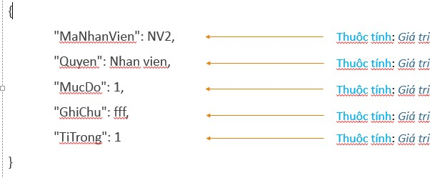

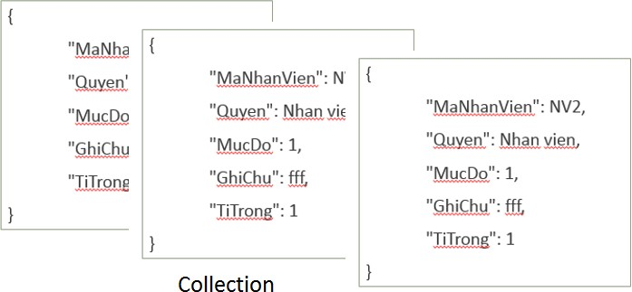MongoDB lưu trữ tất cả các document trong Collection. Collection là 1 nhóm các document giống nhau về chỉ số các thành phần.

* + 1. **Các khái niệm trong MongoDB** ●**CRUD Database là gì?**

Database là một Ô chứa dữ liệu ở mức vật lý (physical), mỗi database sẽ có nhiều collection và được thiết lập lưu trữ ở một nơi trong máy chủ máy tính. Một máy chủ MongoDB thường có thể tạo nhiều cơ sở dữ liệu.

**●Collection là gì?**

Collection trong MongoDB là nhóm các tài liệu (document), nó tương đương với một bảng (table) trong CSDL thông thường nên mỗi collection sẽ thuộc về một database duy nhất. Tuy nhiên nó có một sực khác biệt đó là nó không có ràng buộc Relationship như các hệ quản trị CSDL khác nên việc truy xuất rất nhanh, chính vì thế mỗi collection có thể chứa nhiều thể loại khác nhau không giống như table trong hệ quản trị mysql là các field cố định.

**●Document là gì?**

Document trong MongoDB có cấu trúc tương tự như kiểu dữ liệu JSON, nghĩa là sẽ có các cặp (key => giá trị) nên nó có tính năng động rất lớn. Document ta có thể hiểu nó giống như các record dữ liệu trong MYSQL, tuy nhiên nó có sự khác biệt là các cặp (key => value) có thể không giống nhau ở mỗi document.

Để rõ hơn chúng ta sẽ so sánh MongoDB và một hệ quản trị CSDL.

|  |  |
| --- | --- |
| **RDBMS** | **MongoDB** |
| Database | Database |
| Table | Collection |
| Tuple/Row | Document |
| Column | Field |
| Table Join | Embedded Document |
| Primary key | Primary key (mặc định là _id) |

* + 1. **Hướng dẫn MongoDB CRUD**
       1. Chạy Server: Vào thư mục cài đặt mongo chạy file “mongod.exe” như hình.

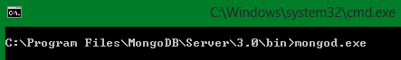

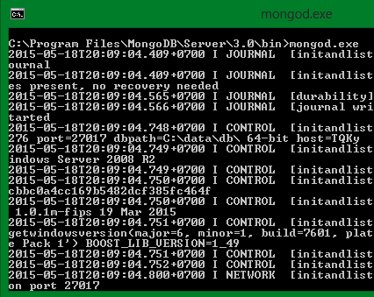Kết quả chạy server thành công.

* + - 1. Mở cửa sổ cmd mới thực hiện mở cơ sở dữ liệu:

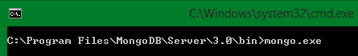

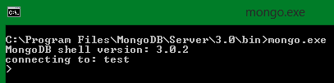 Kết quả thành công:

* + - 1. Tạo Database

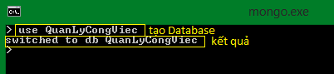

* + - 1. Xóa Database

Dùng lênh “show dbs” để xem các database có trong server

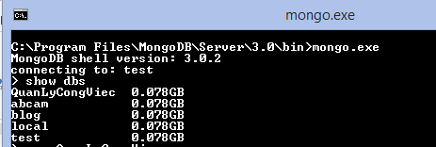

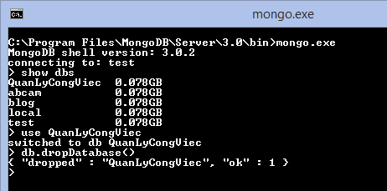Dùng lệnh “dropDatabase” để xóa 1 database như sau

Kiểm tra lại các database trong server bằng lệnh “show dbs”

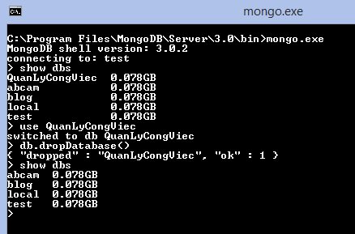

* + - 1. Tạo Collection

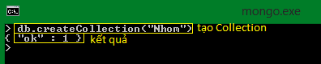

* + - 1. Thêm dữ liệu
         1. Thêm dữ liệu chỉ có key/value

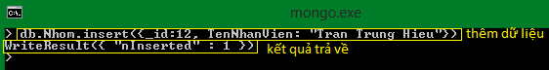

* + - * 1. Thêm dữ liệu có Document

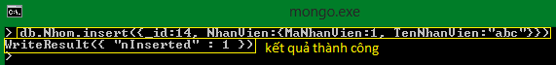

* + - * 1. Thêm dữ liệu có Collection

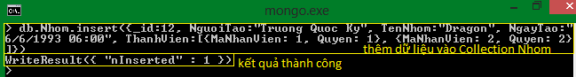

* + - 1. Sửa dữ liệu
         1. Sửa dữ liệu chỉ có key/value

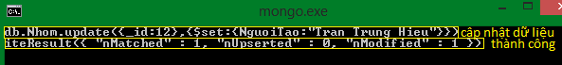

* + - * 1. Sửa dữ liệu có Document

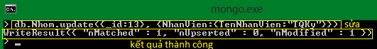

* + - * 1. Sửa dữ liệu có Collection

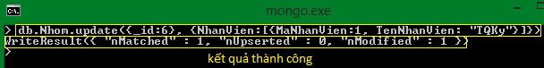

* + - 1. 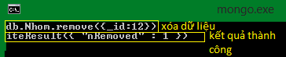Xóa dữ liệu
      2. Xem dữ liệu của Collection Nhom

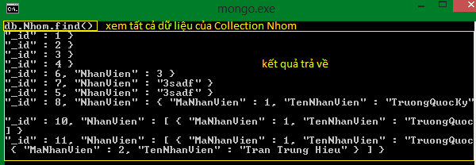

* + - 1. Tìm dữ liệu

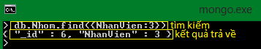

* + - 1. Xem tất cả các Collection đã tạo

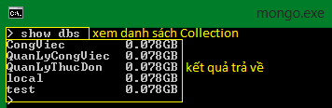

* + - 1. Lấy tất cả và sắp xếp theo _id

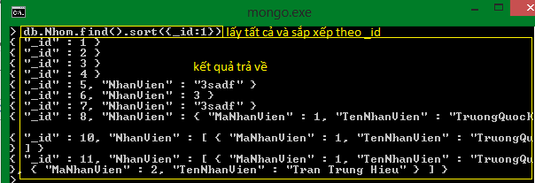

* + - 1. Tìm kiếm gần đúng

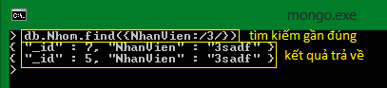

* 1. Xây dựng ứng dụng kết nối Mongodb
     1. Chuẩn bị thư viện kết nối với Mongodb

Hướng dẫn: <http://docs.mongodb.org/ecosystem/drivers/csharp/> Download: <https://github.com/mongodb/mongo-csharp-driver> Giải nén ta được các file .DLL

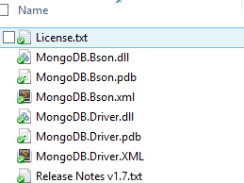

* + 1. Tạo lớp DataService để thao tác với CSDL MogoDB
       1. **. Tạo DataBase**

Xây dựng lớp DbConnect gôm có 1 biến I MongoDatabase để nhận database khi kết nối được với server

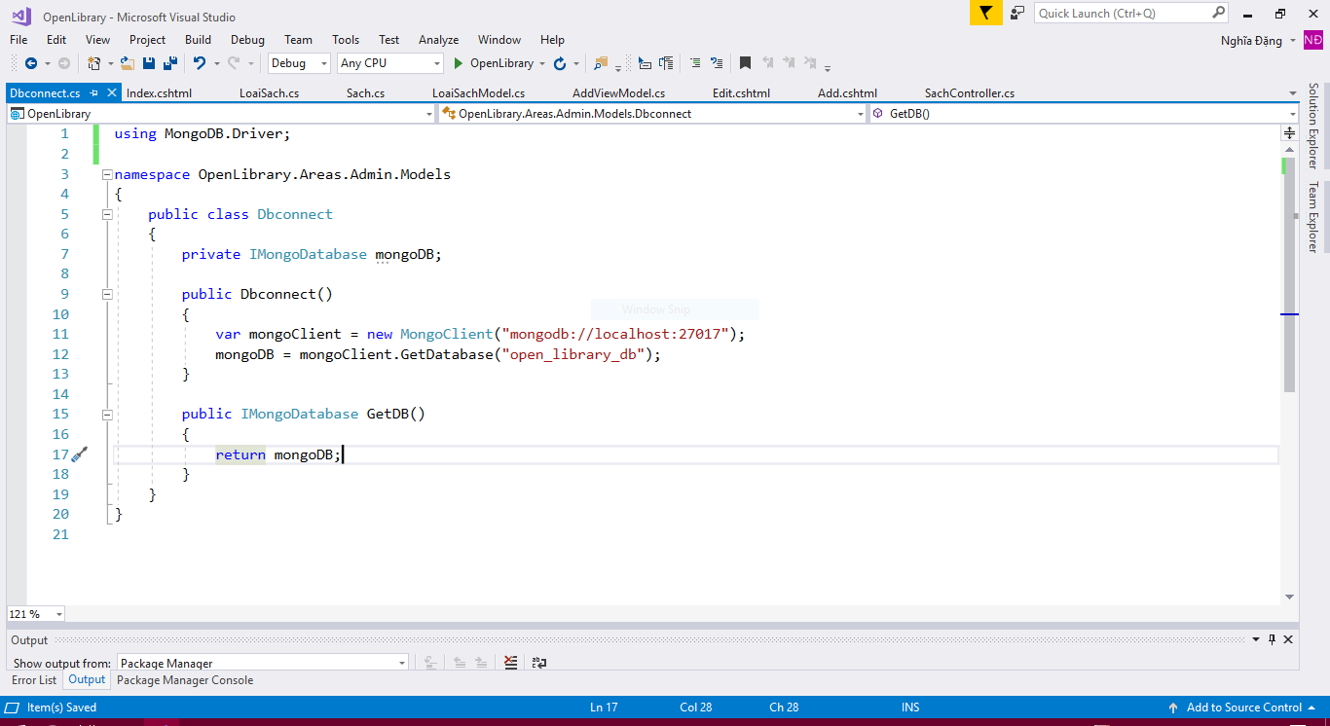

* + - 1. **Các lớp cần thiết khi sử dụng mongoDB.**

Tạo lớp dữ liệu tương ứng để mapping với collection trong mongoDB thông qua [BsonElement(‘tên_trường_dữ liệu’)]

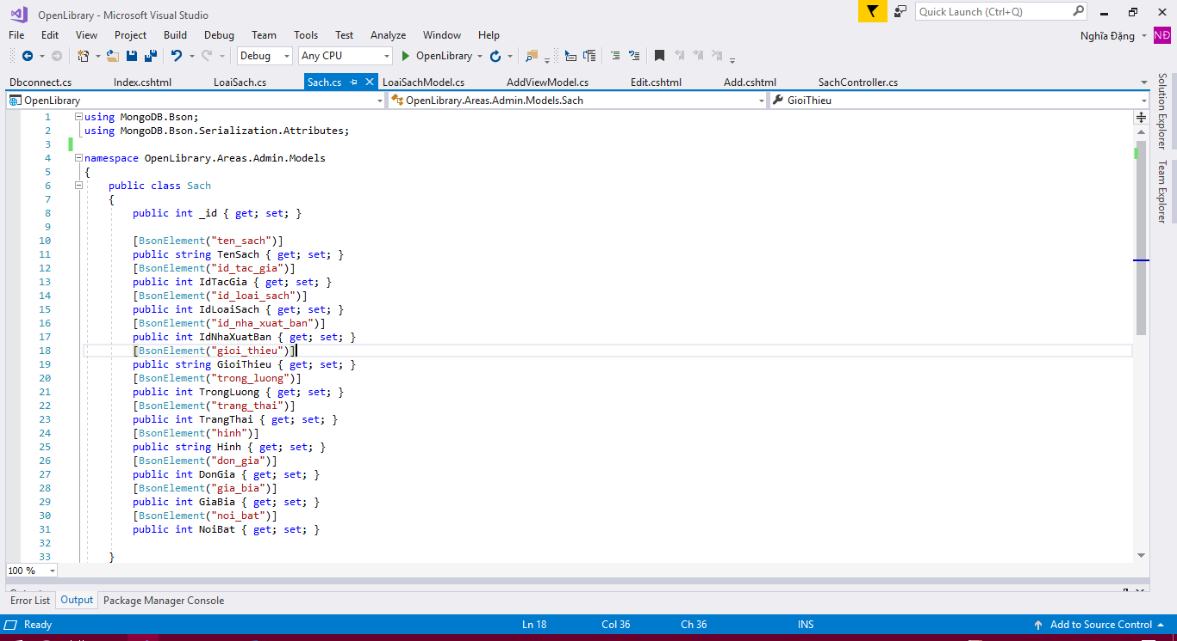

Tạo một lớp(SachModel) thực hiện những tác vụ cơ bản(đọc, thêm, cập nhật, xóa) của một collection cụ thể. (collection cụ thể là đây là Sach).

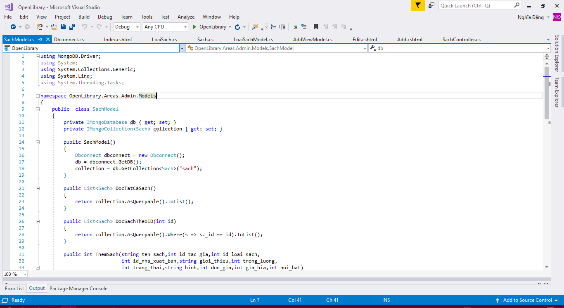

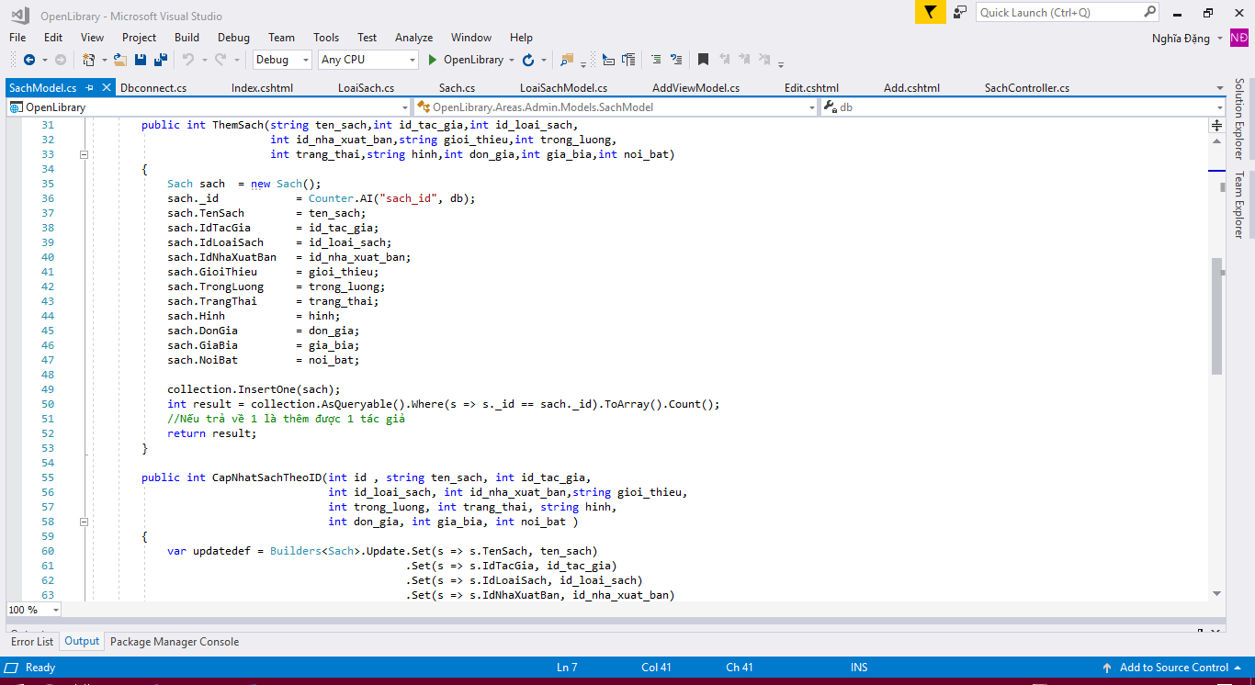

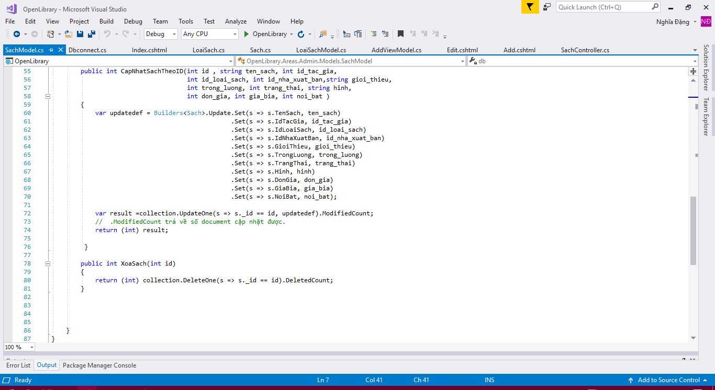

**Nội dung đồ án:**  
Chọn 1 CSDL trong danh sách, tìm hiểu, viết document và demo 01 nghiệp vụ cụ thể (1 màn hình liên quan > 3 bảng/đối tượng) bao gồm thêm/xóa/sửa/tìm kiếm.

Trong document gồm có:  
+ Giới thiệu CSDL  
+ Dùng CSDL này trong trường hợp nào? Ưu nhược điểm của nó  
+ Cách thức truy vấn và xử lý dữ liệu trên CSDL đã chọn  
+ Cách thức truy vấn và xử lý dữ liệu của CSDL đó trên một ngôn ngữ lập trình cụ thể

Lưu ý: Môi trường demo không giới hạn, ngôn ngữ tùy ý